【レポート５】機械学習の教師あり学習

15

（回帰木・交差検証・アンサンブル学習）

学籍番号： 1406436 クラス-名列： 2FM1-37 名前： 林優樹

機械学習の教師あり学習には「分類」と「回帰」がある。宿題３とレポート４では、分類木（ツリー）の複雑な木を用いて分析した。ここでは、アヤメのデータを用いて、回帰木（ツリー）の複雑な木を用いて、花びらの長さを回帰（予測）する演習を行う（本来は、データの種類により分類木か回帰木かの分析方法を変える必要がある）。
まず、「Lesson5_Report_Q1.m」を実行して、アヤメのCSVファイル「fisheriris.csv」を読み込む。
① アヤメの花の3つの種（species）：セトサ（setosa）、バージカラー（versicolor）、バージニカ（virginica）の花びらの長さ（Petal Length）に関し、回帰木（ツリー）の複雑な木を用いて回帰（予測）した箱ひげ図を示せ。（２点）
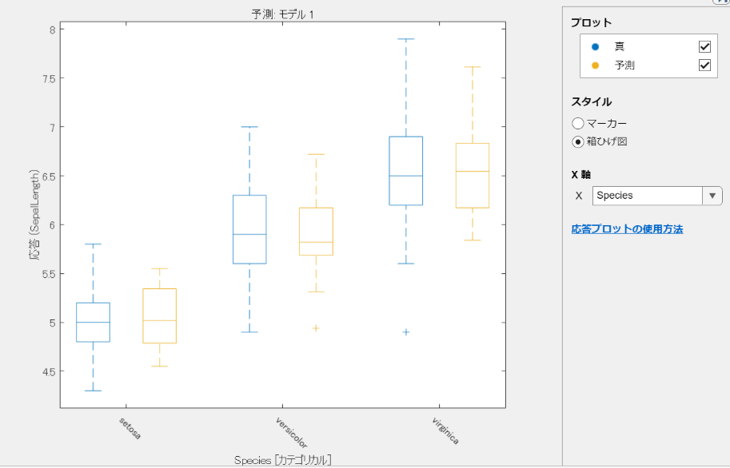

つぎに、k分割交差検証（k-fold cross-validation）による分類を行う。例えば、交差検証5のときは、データを5分割し、4/5をトレーニングデータ、1/5をテストデータとして学習を行い、5回の学習結果の平均で評価する。
② k分割交差検証で、k＝5とk＝10としたとき、分類木（ツリー）の複雑な木でアヤメの花を分類する。それぞれの検証の混同行列と、精度（検証）の割合 [%] を示せ。 （各１点×４＝４点）

検証の混同行列（k＝5） 検証の混同行列（k＝10）
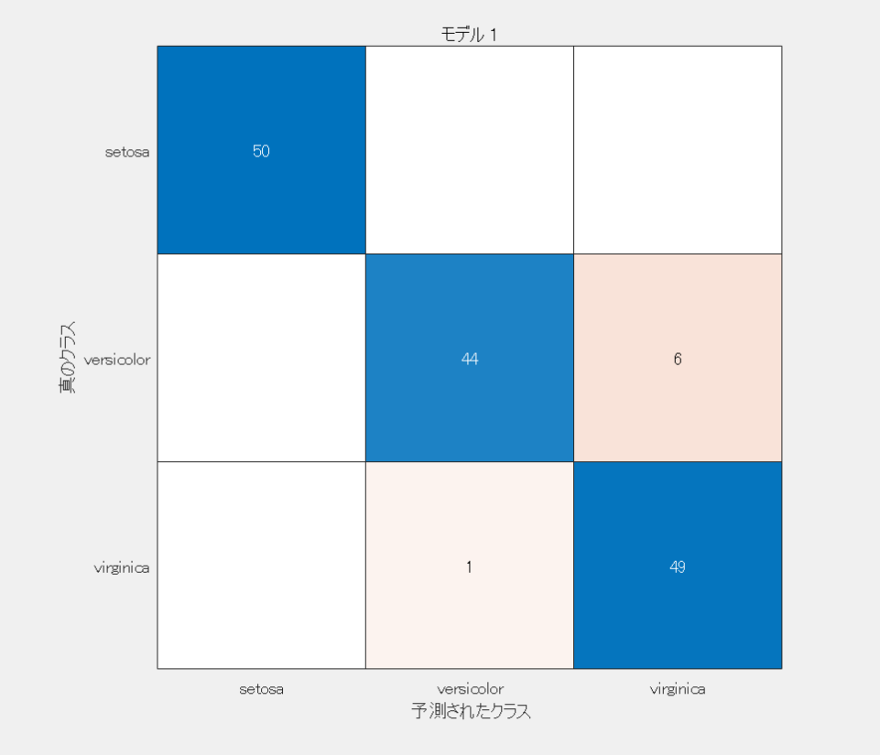
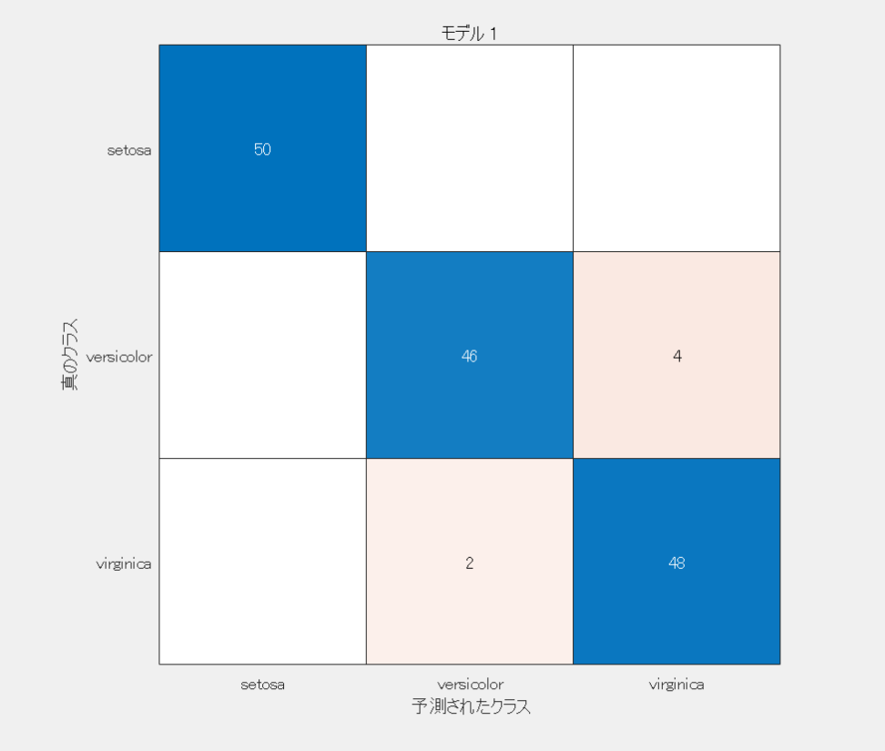

95.3
%
精度（検証）：
96.0
精度（検証）：
%

※ k分割交差検証の精度（検証）を比較し、kの選び方による汎化性能の違いについてディスカッションする。

機械学習の教師あり学習（アンサンブル学習）で「1 座る」,「2 立つ」,「3 歩く」,「4 走る」,「5 ダンス」の５つの運動データを分類する演習を行う。

③ 「Lesson5_Report_Q3.m」を実行し、５つの運動データを読み込む。「モデル：アンサンブル（バギング木）」で機械学習し、検証の混同行列の「プロット」において「真陽性率（True Positive Rate）（TPR）・偽陰性率（False Negative Rate）(FNR）」を選択する。 （４点×２点＝４点）
(1) 検証の混同行列を左下の枠内にはる。また、ROC曲線（検証）を右下の枠内にはる。 （各２点×２＝４点）

検証の混同行列 ROC曲線（検証）
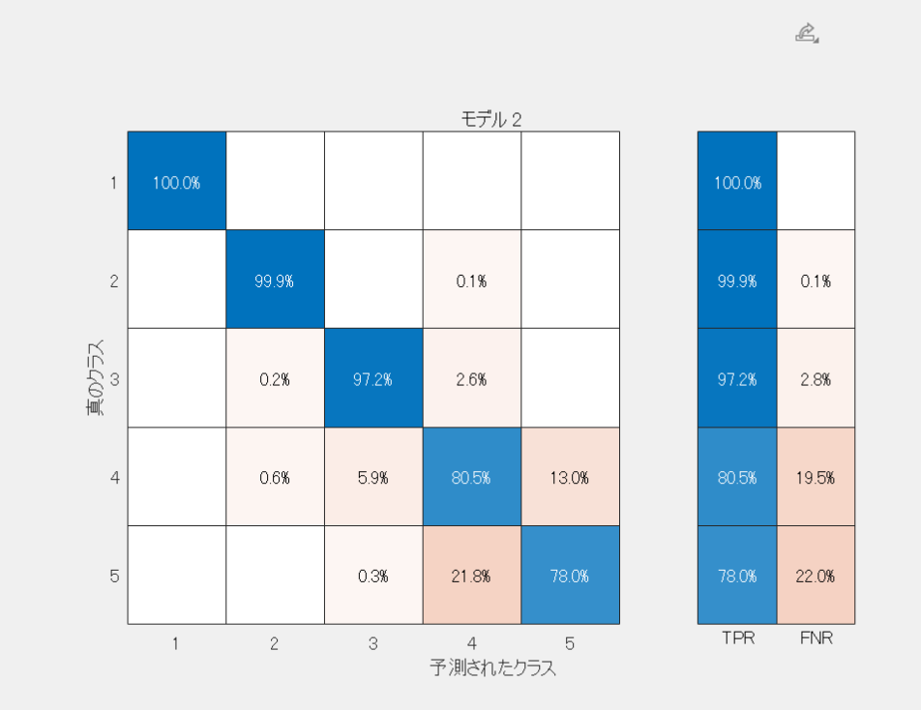
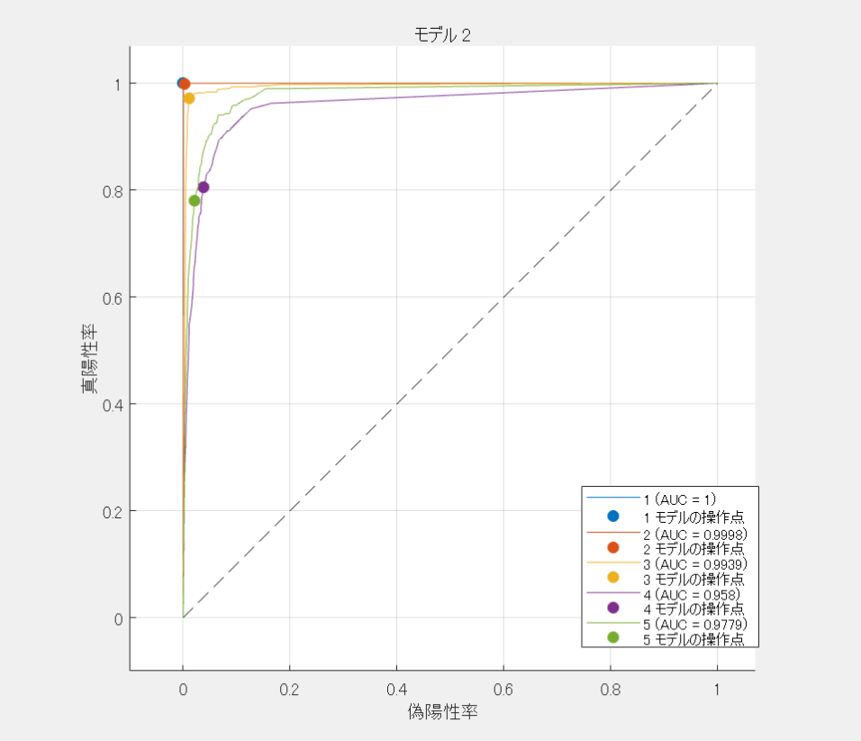

（MATLABのバージョンがR2022aの場合、ROC曲線において、５つの曲線を同時に表示できないため、１つの曲線だけを表示したスクリーンショットをはること）

（2）上図の検証の混同行列の結果を踏まえ、以下の文章の□に適切な数字や用語を入れよ。 （各１点×２＝2点）
〇 真陽性率（TPR）：実際は「ダンス」の運動データで、機械学習による予測も正しかった割合 [%] は
%
78.0

〇 偽陰性率（FNR）：実際は「走る」の運動データなのに、機械学習による予測が間違えてしまった割合 [%] は
%
19.5

※ グループで、真陽性率・偽陰性率を比較し、ディスカッションする。

(3) 回帰木、交差検証、アンサンブル学習の演習を通して、学んだことを簡潔に記せ（感想は書かないこと）。
（10.5pt・明朝体・常体・200字以上） （３点）
今回の講義では、回帰木を用いて予測した点に関して全体的に最大値と最小値は値が離れてしまっているが、中央値は実際のデータとあまり差がないことが読み取れた。また、交差検証の分割する値を多くすることで必ずしも検証制度が上がるとは限らず、分割数が少ない方が精度が上がりやすいことがよく理解できた。また、アンサンブル学習では、ROC曲線を用いることで視覚的にどれくらい正解との差があるのかがわかりやすく読み取れることを理解することができた。
（文字数：２１３字）

